Министерство науки и высшего образования Российской Федерации

федеральное государственное бюджетное образовательное учреждение высшего образования

«Российский экономический университет имени Г.В. Плеханова»

Московский приборостроительный техникум

**ПРАКТИЧЕСКАЯ РАБОТА №1**

**«МДК 01.04 СИСТЕМНОЕ ПРОГРАММИРОВАНИЕ»**

**Специальность: «09.02.07 Информационные системы и программирование*»***

Квалификация: программист

**Тема: Tinkercad**

|  |  |  |
| --- | --- | --- |
| Проверил преподаватель: | Выполнила: | Выполнил: |
| Чернышев И.В. ________ | Студент группы П50-4-21 | Студент группы П50-1-18 |
| «___» ________ 2023 год | ____________ Игошев Р.В. | ______________И.И. Иванов |
| «___» _________2023 год | | «___» _________2020 год | |

Москва 2023

Цель работы: научиться работать с Tinkercad и RobboScratch, создав некоторые блоки кода, призванные заставить светодиоды загореться.

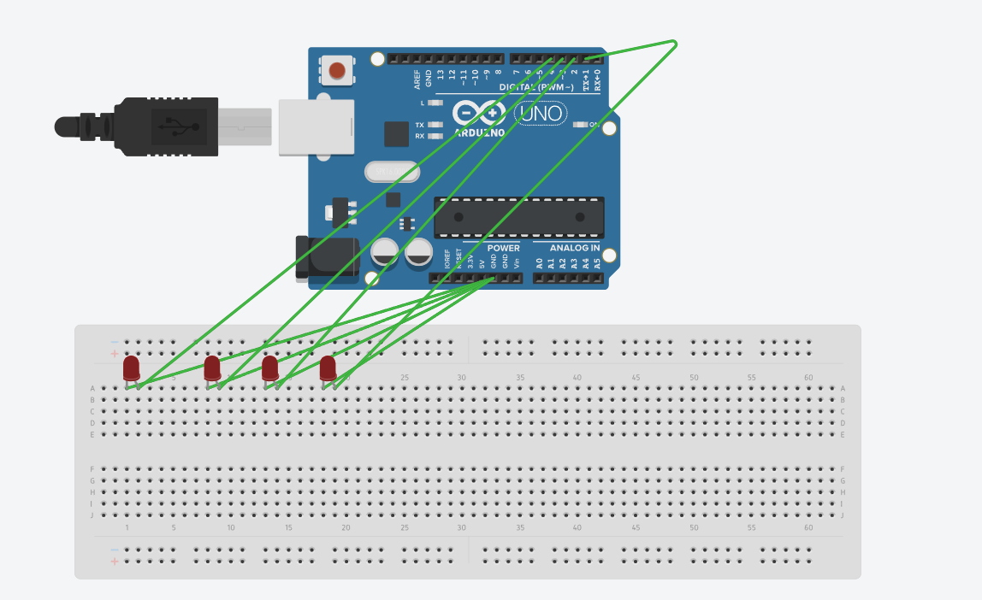

Рисунок – Конструкция системы

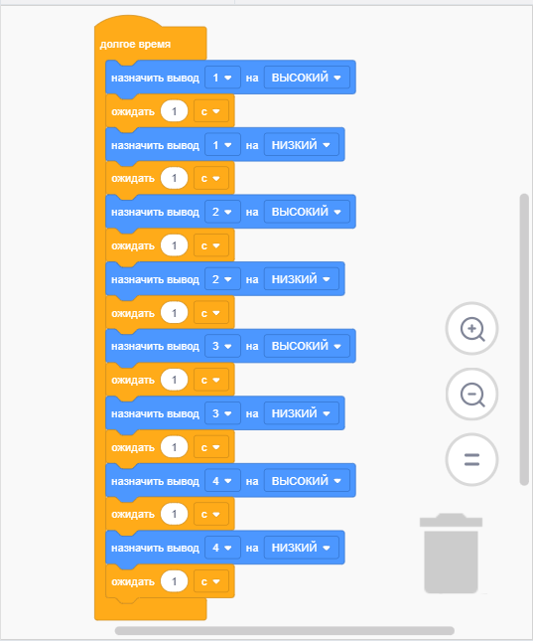

Рисунок – Код системы

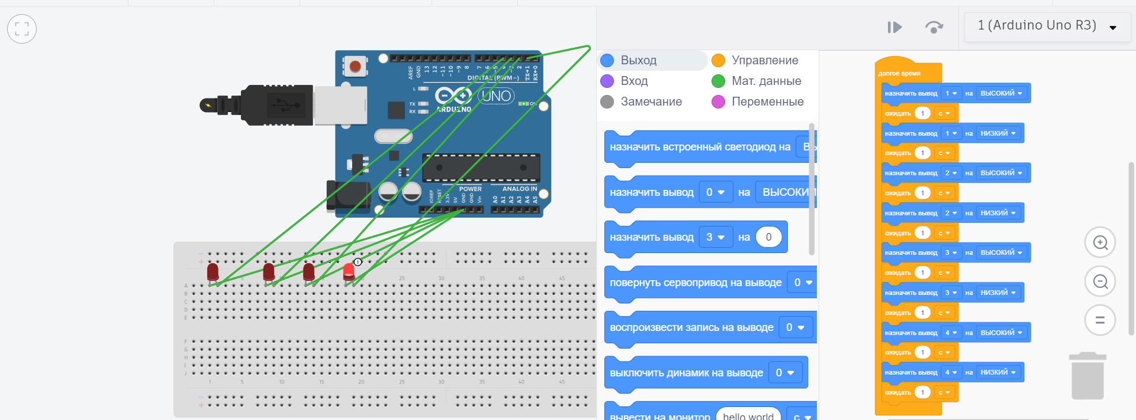

Рисунок – Работа системы

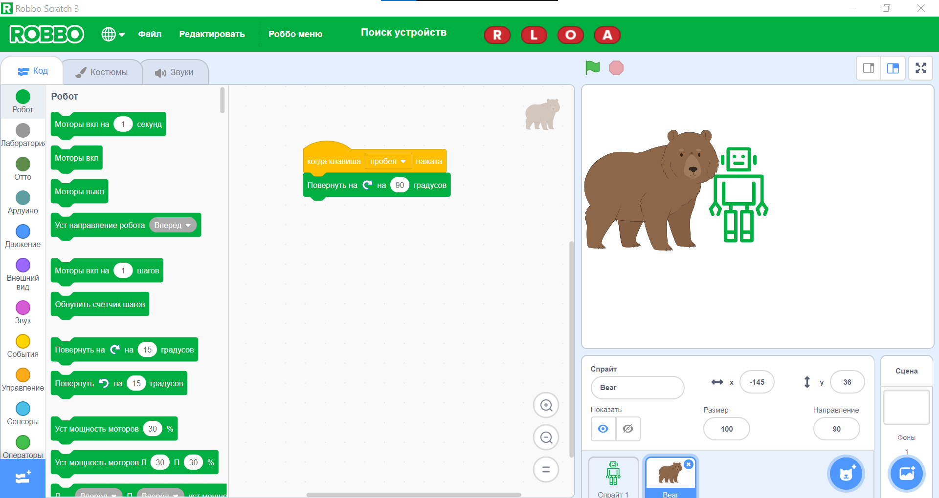

Рисунок – Интерфейс RobboScratch

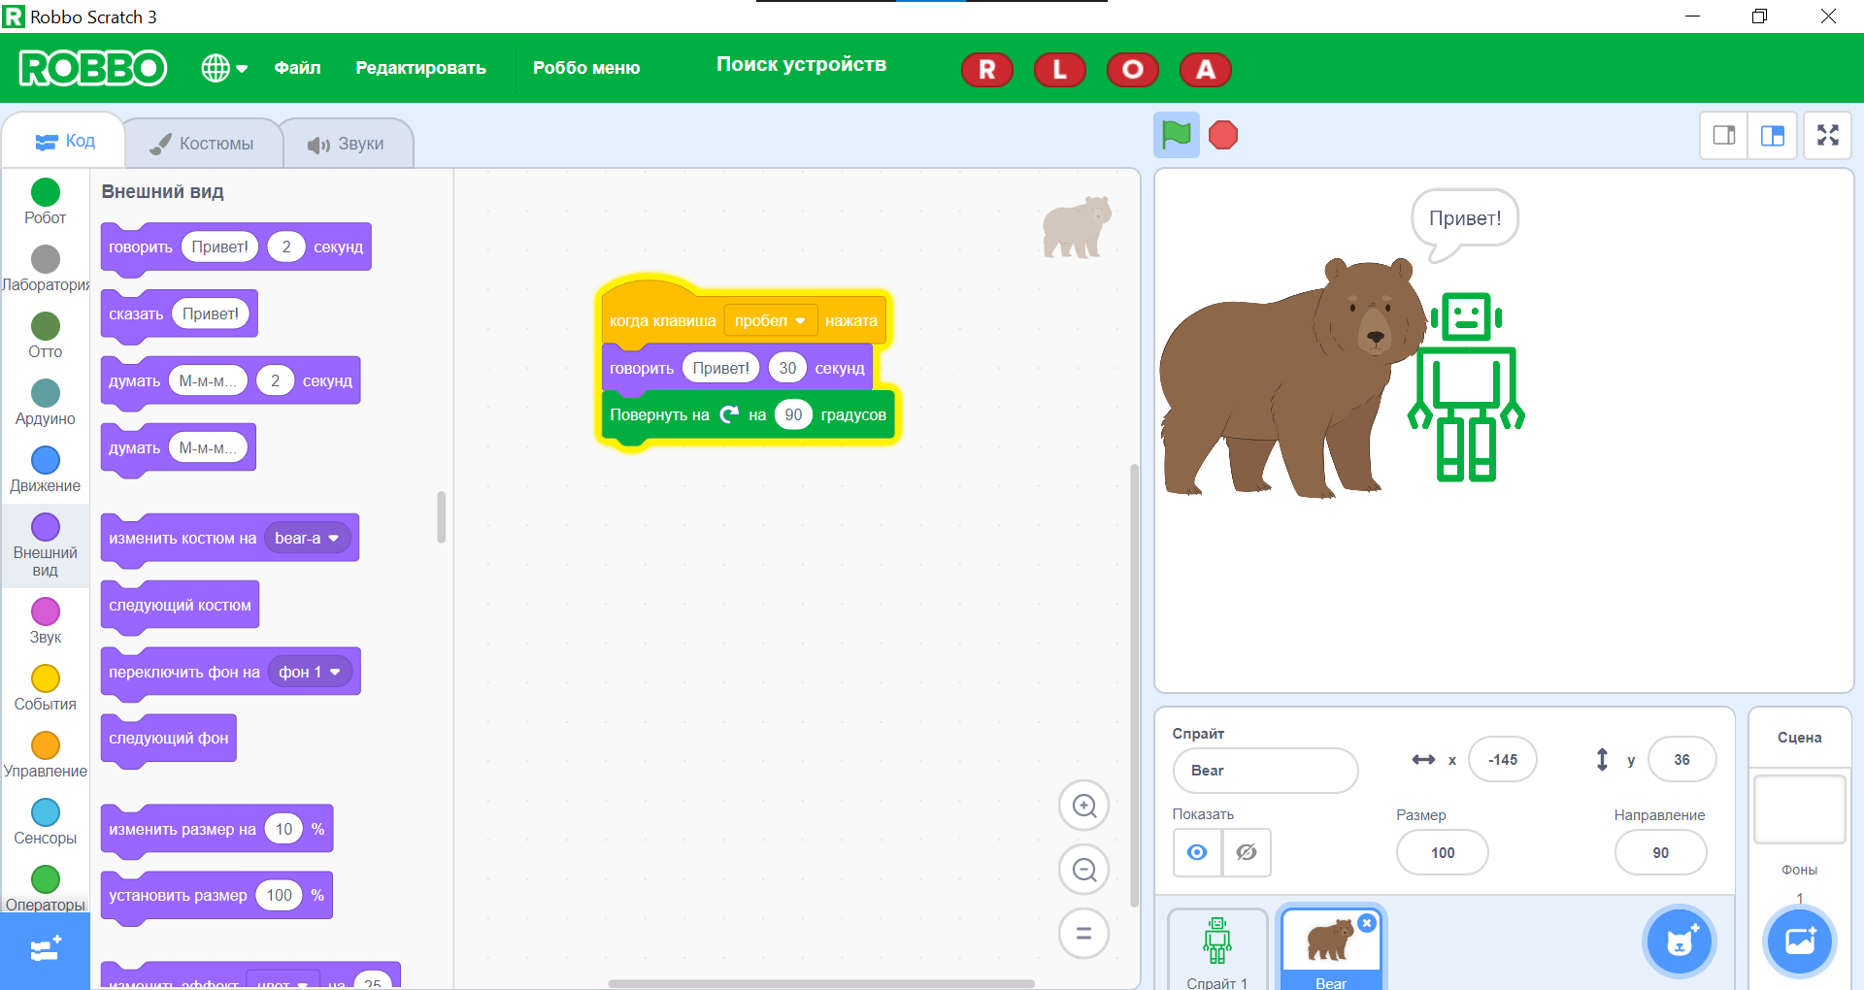

Рисунок – Взаимодействие со спрайтом

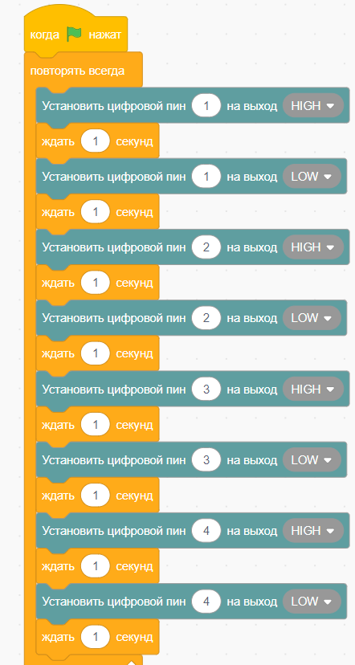

Рисунок - блок кода в RobboScratch

[Ссылка на проект тинкеркада](https://www.tinkercad.com/things/cqQxPx8bO0x?sharecode=PDzkXvCaGqRH-phzZ9jkYK7MnBUaJsbD6HXejj36EKc).

Вывод: научиться работать с Tinkercad и RobboScratch, создав некоторые блоки кода, призванные заставить светодиоды загореться.